TAREA 7

- Para que en Inicio no salga "Cerrar sesión"
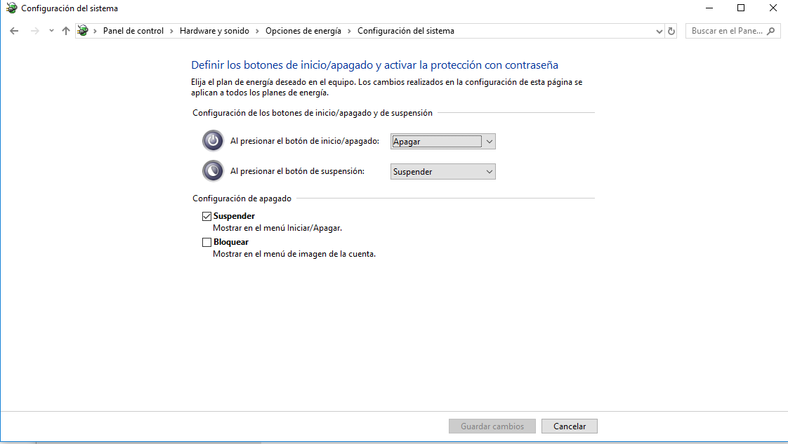
Debemos de ir a configuración, a sistemas, a inicio/apagado, a opciones avanzadas de energía, y a configuración del sistema para pulsar el botón de bloquear. Ya no aparecerá la opción de Cerrar Sesión

- Ocultar el reloj
NO SE PUEDE, he buscado en internet las opciones y una era en configuración, haces click en reloj y ahí solo se puede cambiar la configuración de la fecha y hora. La segunda opción es en el icono de reloj, pulsar el botón derecho, irnos a la opción de personalizar iconos de notificación, irnos a agregar o quitar acciones rápidas y ahí tampoco se puede cambiar.
- Mediante Herramientas/Opciones de carpeta podemos configurar diversos aspectos de las carpetas y de los archivos. Para que no aparezca la opción "Opciones de carpeta" en Herramientas de la barra de menús (arriba) (en cualquier carpeta del escritorio):

- Ocultar Apagar equipo

1. Ocultar botón de apagado con políticas de grupo: Para efectuar este proceso usaremos el editor de políticas de grupo y debemos ser muy cuidadosos en la forma como lo gestionamos ya que un cambio mal procesado puede afectar todo el rendimiento del sistema o nuestras propias cuentas de usuario o programas.
Paso 1: Para abrir el editor de políticas usaremos el comando Ejecutar y allí ingresamos el término siguiente para ver esta ventana.
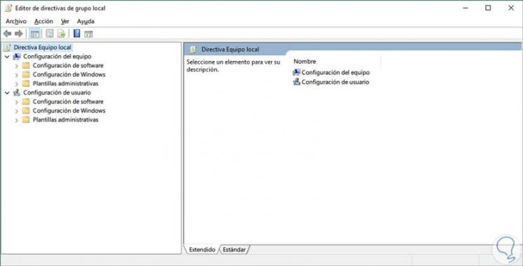
Esta opción aplica para ediciones Pro y Enterprise de Windows 10.
Paso 2: En la ventana desplegada debemos ir a la siguiente ruta:
Configuración del equipo
Configuración de Windows
Configuración de seguridad
Directivas locales
Opciones de seguridad

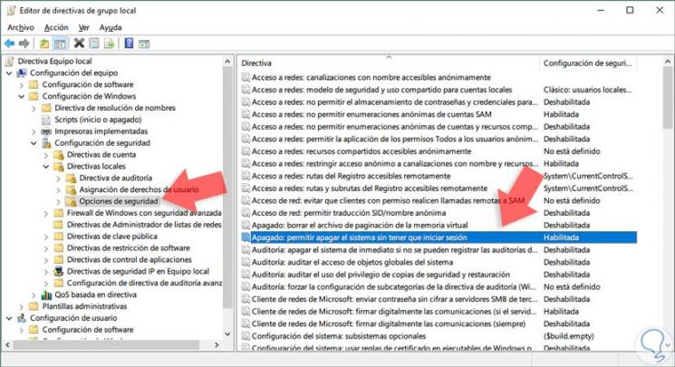

Paso 3

Nos fijaremos en la política “Apagado: permitir apagar el sistema sin tener que iniciar sesión”. Pulsamos doble clic sobre ella y veremos que por defecto está habilitada. Activamos la casilla Deshabilitada para ocultar el botón y pulsamos Aplicar y luego Aceptar para guardar los cambios.

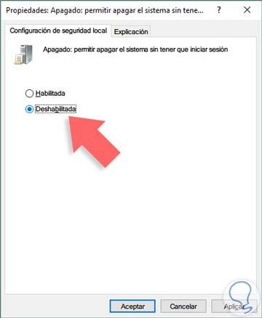

Paso 4: Procedemos a cerrar la sesión actual o reiniciar el equipo y podremos ver que el botón de apagado ya no está disponible para usarse en la pantalla de inicio o bloqueo.
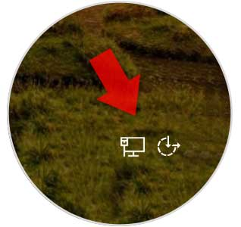

Ocultar botón de apagado con editor de registro

2.-Esta opción la podemos implementar en máquinas Windows 10 cuya edición sea Home.
Paso 1: Para abrir el editor de registros usaremos el comando Ejecutar e ingresaremos el término regedit.msc y veremos la siguiente ventana.
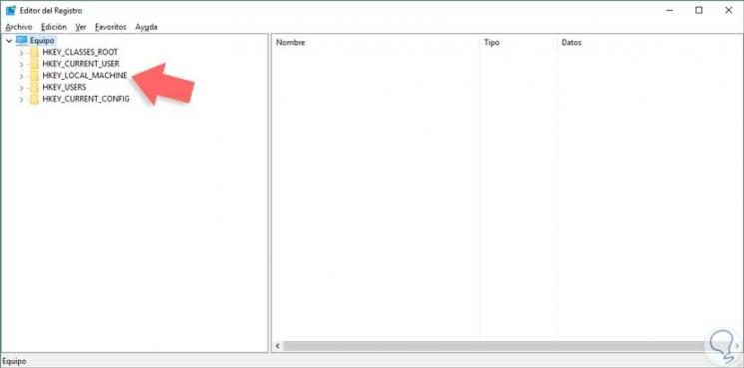
Paso 2: Allí debemos ir a la siguiente ruta:
HKEY_LOCAL_MACHINE\SOFTWARE\Microsoft\Windows\CurrentVersion\Policies\System
Paso 3: Una vez estemos en la ruta daremos clic derecho sobre cualquier espacio en blanco y seleccionamos "Nuevo / Valor de DWORD (32 bits)".

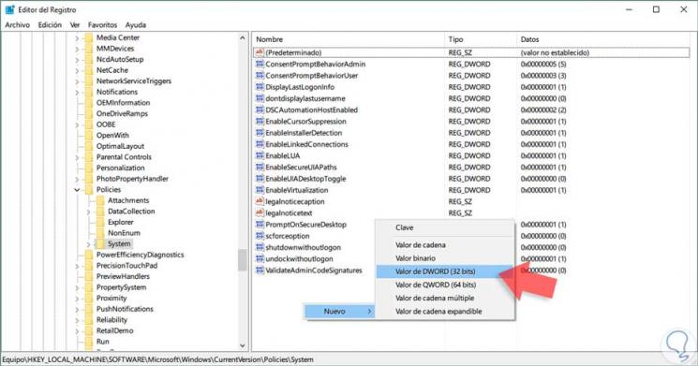

Paso 4

En el nuevo valor asignaremos el nombre "shutdownwithoutlogon". Pulsamos doble clic sobre el registro y debemos validar que el valor este en 0. Aceptamos para guardar los cambios.
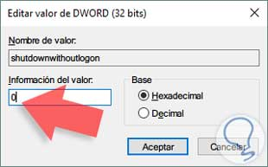
Si queremos que el botón de apagado sea nuevamente visible debemos cambiar el valor de cero 0 a 1.
De esta manera podemos ocultar el botón de apagado desde el editor de políticas o desde el editor de registros en Windows 10.

- Hacer que el programa “Calculadora” se ejecute en el inicio
1. Abrir calculadora directamente en Windows 10

Podemos encontrar diferentes formas para acceder a la calculadora y podemos encontrar:Abrir calculadora con comando calc, Presionaremos la siguiente combinación de teclas para abrir el comando Ejecutar: Inicio+R
Escribiremos el comando calc y después Enter o Aceptar.
calc
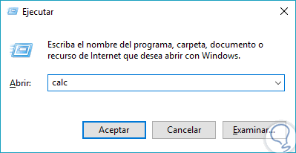
Vemos que se abre la calculadora desde la última opción de uso. Para cambiarlo tan solo ve al menú superior izquierdo y cámbialo.
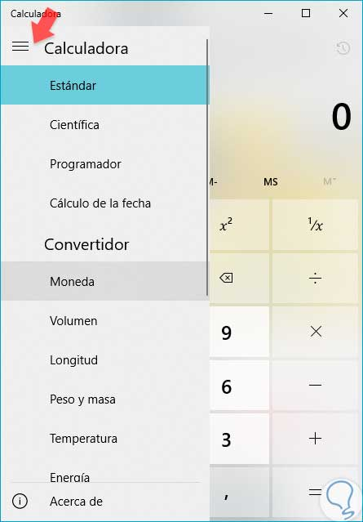
Abrir calculadora con comando calculator
Otra opción para abrir nuestra calculadora, pero la más novedosa es abrir el comando Ejecutar con esta combinación:

Ahora escribimos el siguiente comando para abrirla:
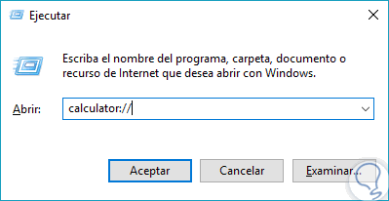calculator://
Se nos abrirá nuestra aplicación de calculadora con funciones que podremos modificar desde el menú correspondiente.

- Hacer que el programa “Word” se ejecute en el inicio
Se siguen los mismos pasos que en el aparatado anterior pero se ejecuta con el comando Word.

- Hacer que no se pueda abrir Agregar o quitar programas
Van a inicio y ponen la opcion ejecutar, cuando lo habran escriban lo siguiente: gpedit.msc. En unos instantes se les abrira una ventana con un monton de opciones. selecciona una que esta en la derecha llamada configuracion de usuario. luego seleccionan una opcion que tiene de palabra plantillas y algo mas. despues seleccionan la opcion panel de control y luego la opcion agregar o quitar programas. Ahora fijensen arriba a la izquierda y veran 3 opciones no congigurada, habilitada, desabilitada. Tienen que seleccionar la opcion no configurada o desabilitada. Si ya habia seleccionado usted anteriormente la opcion desabilitada o no configurada y no abre agregar o quitar programas, pasenla a su opuesto osea: si estaba en no configurada pasenla a desabilitada: si estaba en desabilitada pasenla a no configurada. luego de terminar todo esto vayan a panel de control e intenten abrir agregar o quitar programas y veran que funciona.A mi me funciono espero que a ustedes tambien.

- Cambiar la ruta de instalación de Windows por A:\
Lo primero que tenemos que hacer es lanzar el comando regedit desde la ventana de Ejecutar de Windows y a continuación ir hasta la ruta del registro HKEY_LOCAL_MACHINE\SOFTWARE\Microsoft\Windows\CurrentVersion. Ahí podremos encontrar el valor ProgramFilesDir, aunque en el caso de estar utilizando una versión de Windows de 64 bits, encontraremos dos valores, ProgramFilesDir y ProgramFilesDir (x86).
Al hacer doble clic sobre ellas, podremos editar su valor y sustituir la ruta establecida por defecto por Windows por la que queramos. Es decir, vamos a cambiar el valor C:\Archivos de programa o C:\Program Files por ejemplo por D:\Aplicaciones. Si en cualquier momento queremos deshacer este cambio o cambiar de nuevo la ruta por defecto para la instalación de aplicaciones, simplemente debemos repetir el proceso e indicar la ruta deseada.

